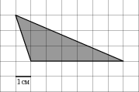
Задание B6 (№ 5083) На клетчатой бумаге с клетками размером 1 см 1 см изображен треугольник (см. рисунок). Найдите его площадь в квадратных сантиметрах.

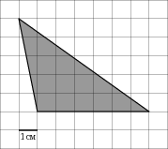
Задание B6 (№ 5085) На клетчатой бумаге с клетками размером 1 см 1 см изображен треугольник (см. рисунок). Найдите его площадь в квадратных сантиметрах.

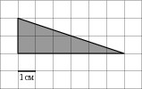
Задание B6 (№ 5087) На клетчатой бумаге с клетками размером 1 см 1 см изображен треугольник (см. рисунок). Найдите его площадь в квадратных сантиметрах.

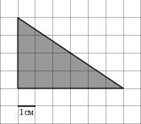
Задание B6 (№ 5089) На клетчатой бумаге с клетками размером 1 см 1 см изображен треугольник (см. рисунок). Найдите его площадь в квадратных сантиметрах.

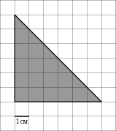
Задание B6 (№ 5091) На клетчатой бумаге с клетками размером 1 см 1 см изображен треугольник (см. рисунок). Найдите его площадь в квадратных сантиметрах.

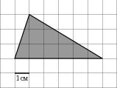
Задание B6 (№ 5093) На клетчатой бумаге с клетками размером 1 см 1 см изображен треугольник (см. рисунок). Найдите его площадь в квадратных сантиметрах.

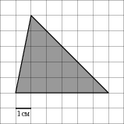
Задание B6 (№ 5095) На клетчатой бумаге с клетками размером 1 см 1 см изображен треугольник (см. рисунок). Найдите его площадь в квадратных сантиметрах.

Задание B6 (№ 5097) На клетчатой бумаге с клетками размером 1 см 1 см изображен треугольник (см. рисунок). Найдите его площадь в квадратных сантиметрах.
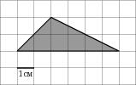
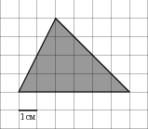
Задание B6 (№ 5099) На клетчатой бумаге с клетками размером 1 см 1 см изображен треугольник (см. рисунок). Найдите его площадь в квадратных сантиметрах.

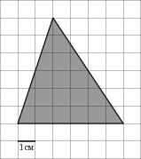
Задание B6 (№ 5101) На клетчатой бумаге с клетками размером 1 см 1 см изображен треугольник (см. рисунок). Найдите его площадь в квадратных сантиметрах.

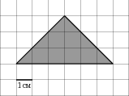
Задание B6 (№ 5103) На клетчатой бумаге с клетками размером 1 см 1 см изображен треугольник (см. рисунок). Найдите его площадь в квадратных сантиметрах.

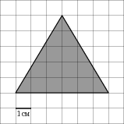
Задание B6 (№ 5105) На клетчатой бумаге с клетками размером 1 см 1 см изображен треугольник (см. рисунок). Найдите его площадь в квадратных сантиметрах.

Задание B6 (№ 5107) На клетчатой бумаге с клетками размером 1 см 1 см изображен треугольник (см. рисунок). Найдите его площадь в квадратных сантиметрах.
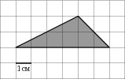
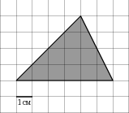
Задание B6 (№ 5109) На клетчатой бумаге с клетками размером 1 см 1 см изображен треугольник (см. рисунок). Найдите его площадь в квадратных сантиметрах.

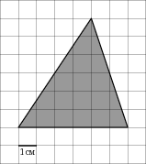
Задание B6 (№ 5111) На клетчатой бумаге с клетками размером 1 см 1 см изображен треугольник (см. рисунок). Найдите его площадь в квадратных сантиметрах.

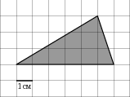
Задание B6 (№ 5113) На клетчатой бумаге с клетками размером 1 см 1 см изображен треугольник (см. рисунок). Найдите его площадь в квадратных сантиметрах.

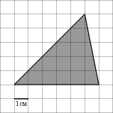
Задание B6 (№ 5115) На клетчатой бумаге с клетками размером 1 см 1 см изображен треугольник (см. рисунок). Найдите его площадь в квадратных сантиметрах.

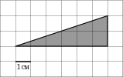
Задание B6 (№ 5117) На клетчатой бумаге с клетками размером 1 см 1 см изображен треугольник (см. рисунок). Найдите его площадь в квадратных сантиметрах.

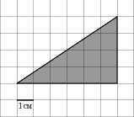
Задание B6 (№ 5119) На клетчатой бумаге с клетками размером 1 см 1 см изображен треугольник (см. рисунок). Найдите его площадь в квадратных сантиметрах.

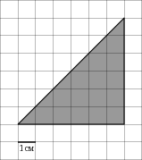
Задание B6 (№ 5121) На клетчатой бумаге с клетками размером 1 см 1 см изображен треугольник (см. рисунок). Найдите его площадь в квадратных сантиметрах.

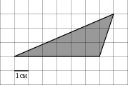
Задание B6 (№ 5123) На клетчатой бумаге с клетками размером 1 см 1 см изображен треугольник (см. рисунок). Найдите его площадь в квадратных сантиметрах.

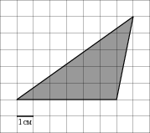
Задание B6 (№ 5125) На клетчатой бумаге с клетками размером 1 см 1 см изображен треугольник (см. рисунок). Найдите его площадь в квадратных сантиметрах.

Задание B6 (№ 5127) На клетчатой бумаге с клетками размером 1 см 1 см изображен треугольник (см. рисунок). Найдите его площадь в квадратных сантиметрах.
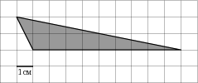
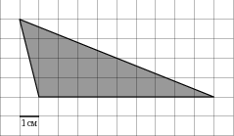
Задание B6 (№ 5129) На клетчатой бумаге с клетками размером 1 см 1 см изображен треугольник (см. рисунок). Найдите его площадь в квадратных сантиметрах.

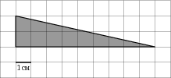
Задание B6 (№ 5131) На клетчатой бумаге с клетками размером 1 см 1 см изображен треугольник (см. рисунок). Найдите его площадь в квадратных сантиметрах.

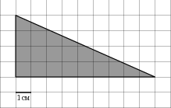
Задание B6 (№ 5133) На клетчатой бумаге с клетками размером 1 см 1 см изображен треугольник (см. рисунок). Найдите его площадь в квадратных сантиметрах.

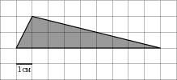
Задание B6 (№ 5135) На клетчатой бумаге с клетками размером 1 см 1 см изображен треугольник (см. рисунок). Найдите его площадь в квадратных сантиметрах.

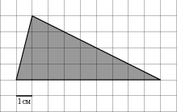
Задание B6 (№ 5137) На клетчатой бумаге с клетками размером 1 см 1 см изображен треугольник (см. рисунок). Найдите его площадь в квадратных сантиметрах.

Задание B6 (№ 5139) На клетчатой бумаге с клетками размером 1 см 1 см изображен треугольник (см. рисунок). Найдите его площадь в квадратных сантиметрах.
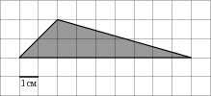
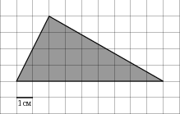
Задание B6 (№ 5141) На клетчатой бумаге с клетками размером 1 см 1 см изображен треугольник (см. рисунок). Найдите его площадь в квадратных сантиметрах.

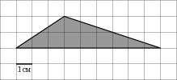
Задание B6 (№ 5143) На клетчатой бумаге с клетками размером 1 см 1 см изображен треугольник (см. рисунок). Найдите его площадь в квадратных сантиметрах.

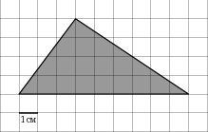
Задание B6 (№ 5145) На клетчатой бумаге с клетками размером 1 см 1 см изображен треугольник (см. рисунок). Найдите его площадь в квадратных сантиметрах.

Задание B6 (№ 5147) На клетчатой бумаге с клетками размером 1 см 1 см изображен треугольник (см. рисунок). Найдите его площадь в квадратных сантиметрах.
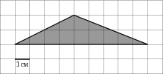
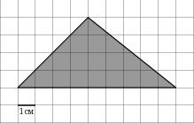
Задание B6 (№ 5149) На клетчатой бумаге с клетками размером 1 см 1 см изображен треугольник (см. рисунок). Найдите его площадь в квадратных сантиметрах.

Задание B6 (№ 5151) На клетчатой бумаге с клетками размером 1 см 1 см изображен треугольник (см. рисунок). Найдите его площадь в квадратных сантиметрах.
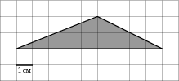
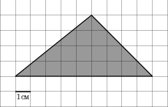
Задание B6 (№ 5153) На клетчатой бумаге с клетками размером 1 см 1 см изображен треугольник (см. рисунок). Найдите его площадь в квадратных сантиметрах.

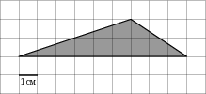
Задание B6 (№ 5155) На клетчатой бумаге с клетками размером 1 см 1 см изображен треугольник (см. рисунок). Найдите его площадь в квадратных сантиметрах.

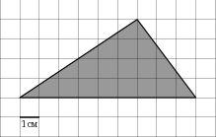
Задание B6 (№ 5157) На клетчатой бумаге с клетками размером 1 см 1 см изображен треугольник (см. рисунок). Найдите его площадь в квадратных сантиметрах.

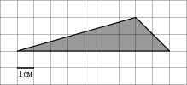
Задание B6 (№ 5159) На клетчатой бумаге с клетками размером 1 см 1 см изображен треугольник (см. рисунок). Найдите его площадь в квадратных сантиметрах.

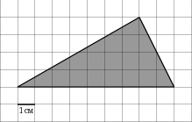
Задание B6 (№ 5161) На клетчатой бумаге с клетками размером 1 см 1 см изображен треугольник (см. рисунок). Найдите его площадь в квадратных сантиметрах.

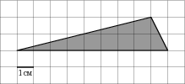
Задание B6 (№ 5163) На клетчатой бумаге с клетками размером 1 см 1 см изображен треугольник (см. рисунок). Найдите его площадь в квадратных сантиметрах.

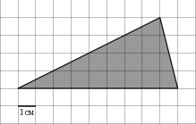
Задание B6 (№ 5165) На клетчатой бумаге с клетками размером 1 см 1 см изображен треугольник (см. рисунок). Найдите его площадь в квадратных сантиметрах.

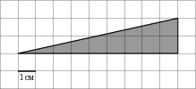
Задание B6 (№ 5167) На клетчатой бумаге с клетками размером 1 см 1 см изображен треугольник (см. рисунок). Найдите его площадь в квадратных сантиметрах.

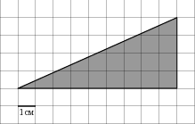
Задание B6 (№ 5169) На клетчатой бумаге с клетками размером 1 см 1 см изображен треугольник (см. рисунок). Найдите его площадь в квадратных сантиметрах.

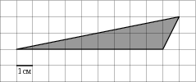
Задание B6 (№ 5171) На клетчатой бумаге с клетками размером 1 см 1 см изображен треугольник (см. рисунок). Найдите его площадь в квадратных сантиметрах.

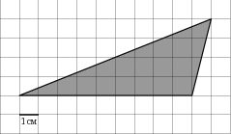
Задание B6 (№ 5173) На клетчатой бумаге с клетками размером 1 см 1 см изображен треугольник (см. рисунок). Найдите его площадь в квадратных сантиметрах.

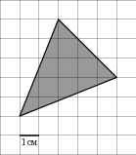
Задание B6 (№ 5175) На клетчатой бумаге с клетками размером 1 см 1 см изображен треугольник (см. рисунок). Найдите его площадь в квадратных сантиметрах.

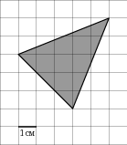
Задание B6 (№ 5177) На клетчатой бумаге с клетками размером 1 см 1 см изображен треугольник (см. рисунок). Найдите его площадь в квадратных сантиметрах.

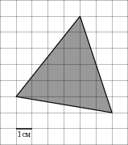
Задание B6 (№ 5179) На клетчатой бумаге с клетками размером 1 см 1 см изображен треугольник (см. рисунок). Найдите его площадь в квадратных сантиметрах.

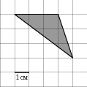
Задание B6 (№ 5181) На клетчатой бумаге с клетками размером 1 см 1 см изображен треугольник (см. рисунок). Найдите его площадь в квадратных сантиметрах.

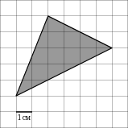
Задание B6 (№ 5183) На клетчатой бумаге с клетками размером 1 см 1 см изображен треугольник (см. рисунок). Найдите его площадь в квадратных сантиметрах.

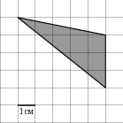
Задание B6 (№ 5185) На клетчатой бумаге с клетками размером 1 см 1 см изображен треугольник (см. рисунок). Найдите его площадь в квадратных сантиметрах.

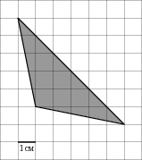
Задание B6 (№ 5187) На клетчатой бумаге с клетками размером 1 см 1 см изображен треугольник (см. рисунок). Найдите его площадь в квадратных сантиметрах.

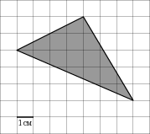
Задание B6 (№ 5189) На клетчатой бумаге с клетками размером 1 см 1 см изображен треугольник (см. рисунок). Найдите его площадь в квадратных сантиметрах.

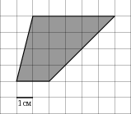
Задание B6 (№ 5191) На клетчатой бумаге с клетками размером 1 см 1 см изображена трапеция (см. рисунок). Найдите ее площадь в квадратных сантиметрах.

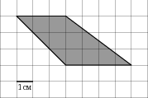
Задание B6 (№ 5193) На клетчатой бумаге с клетками размером 1 см 1 см изображена трапеция (см. рисунок). Найдите ее площадь в квадратных сантиметрах.

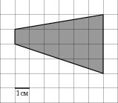
Задание B6 (№ 5195) На клетчатой бумаге с клетками размером 1 см 1 см изображена трапеция (см. рисунок). Найдите ее площадь в квадратных сантиметрах.

Задание B6 (№ 5197) На клетчатой бумаге с клетками размером 1 см 1 см изображена трапеция (см. рисунок). Найдите ее площадь в квадратных сантиметрах.
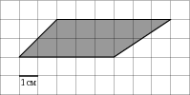
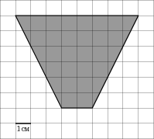
Задание B6 (№ 5199) На клетчатой бумаге с клетками размером 1 см 1 см изображена трапеция (см. рисунок). Найдите ее площадь в квадратных сантиметрах.

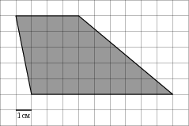
Задание B6 (№ 5201) На клетчатой бумаге с клетками размером 1 см 1 см изображена трапеция (см. рисунок). Найдите ее площадь в квадратных сантиметрах.

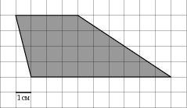
Задание B6 (№ 5203) На клетчатой бумаге с клетками размером 1 см 1 см изображена трапеция (см. рисунок). Найдите ее площадь в квадратных сантиметрах.

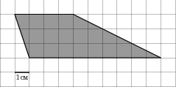
Задание B6 (№ 5205) На клетчатой бумаге с клетками размером 1 см 1 см изображена трапеция (см. рисунок). Найдите ее площадь в квадратных сантиметрах.

Задание B6 (№ 5207) На клетчатой бумаге с клетками размером 1 см 1 см изображена трапеция (см. рисунок). Найдите ее площадь в квадратных сантиметрах.
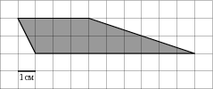
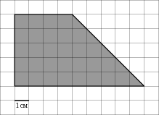
Задание B6 (№ 5209) На клетчатой бумаге с клетками размером 1 см 1 см изображена трапеция (см. рисунок). Найдите ее площадь в квадратных сантиметрах.

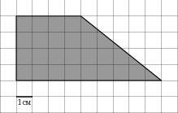
Задание B6 (№ 5211) На клетчатой бумаге с клетками размером 1 см 1 см изображена трапеция (см. рисунок). Найдите ее площадь в квадратных сантиметрах.

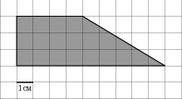
Задание B6 (№ 5213) На клетчатой бумаге с клетками размером 1 см 1 см изображена трапеция (см. рисунок). Найдите ее площадь в квадратных сантиметрах.

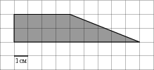
Задание B6 (№ 5215) На клетчатой бумаге с клетками размером 1 см 1 см изображена трапеция (см. рисунок). Найдите ее площадь в квадратных сантиметрах.

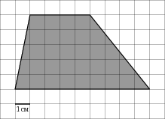
Задание B6 (№ 5217) На клетчатой бумаге с клетками размером 1 см 1 см изображена трапеция (см. рисунок). Найдите ее площадь в квадратных сантиметрах.

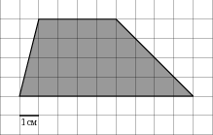
Задание B6 (№ 5219) На клетчатой бумаге с клетками размером 1 см 1 см изображена трапеция (см. рисунок). Найдите ее площадь в квадратных сантиметрах.

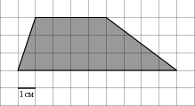
Задание B6 (№ 5221) На клетчатой бумаге с клетками размером 1 см 1 см изображена трапеция (см. рисунок). Найдите ее площадь в квадратных сантиметрах.

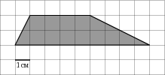
Задание B6 (№ 5223) На клетчатой бумаге с клетками размером 1 см 1 см изображена трапеция (см. рисунок). Найдите ее площадь в квадратных сантиметрах.

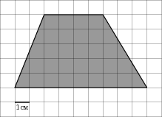
Задание B6 (№ 5225) На клетчатой бумаге с клетками размером 1 см 1 см изображена трапеция (см. рисунок). Найдите ее площадь в квадратных сантиметрах.

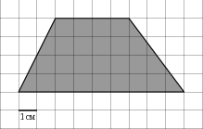
Задание B6 (№ 5227) На клетчатой бумаге с клетками размером 1 см 1 см изображена трапеция (см. рисунок). Найдите ее площадь в квадратных сантиметрах.

Задание B6 (№ 5229) На клетчатой бумаге с клетками размером 1 см 1 см изображена трапеция (см. рисунок). Найдите ее площадь в квадратных сантиметрах.
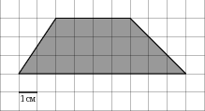
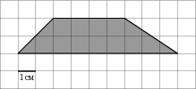
Задание B6 (№ 5231) На клетчатой бумаге с клетками размером 1 см 1 см изображена трапеция (см. рисунок). Найдите ее площадь в квадратных сантиметрах.

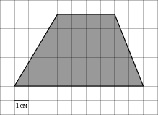
Задание B6 (№ 5233) На клетчатой бумаге с клетками размером 1 см 1 см изображена трапеция (см. рисунок). Найдите ее площадь в квадратных сантиметрах.

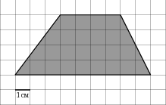
Задание B6 (№ 5235) На клетчатой бумаге с клетками размером 1 см 1 см изображена трапеция (см. рисунок). Найдите ее площадь в квадратных сантиметрах.

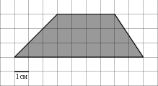
Задание B6 (№ 5237) На клетчатой бумаге с клетками размером 1 см 1 см изображена трапеция (см. рисунок). Найдите ее площадь в квадратных сантиметрах.

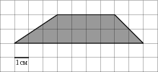
Задание B6 (№ 5239) На клетчатой бумаге с клетками размером 1 см 1 см изображена трапеция (см. рисунок). Найдите ее площадь в квадратных сантиметрах.

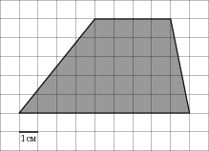
Задание B6 (№ 5241) На клетчатой бумаге с клетками размером 1 см 1 см изображена трапеция (см. рисунок). Найдите ее площадь в квадратных сантиметрах.

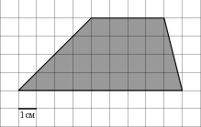
Задание B6 (№ 5243) На клетчатой бумаге с клетками размером 1 см 1 см изображена трапеция (см. рисунок). Найдите ее площадь в квадратных сантиметрах.

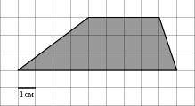
Задание B6 (№ 5245) На клетчатой бумаге с клетками размером 1 см 1 см изображена трапеция (см. рисунок). Найдите ее площадь в квадратных сантиметрах.

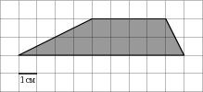
Задание B6 (№ 5247) На клетчатой бумаге с клетками размером 1 см 1 см изображена трапеция (см. рисунок). Найдите ее площадь в квадратных сантиметрах.

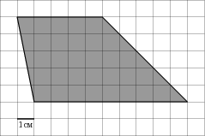
Задание B6 (№ 5249) На клетчатой бумаге с клетками размером 1 см 1 см изображена трапеция (см. рисунок). Найдите ее площадь в квадратных сантиметрах.

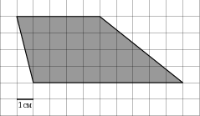
Задание B6 (№ 5251) На клетчатой бумаге с клетками размером 1 см 1 см изображена трапеция (см. рисунок). Найдите ее площадь в квадратных сантиметрах.

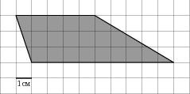
Задание B6 (№ 5253) На клетчатой бумаге с клетками размером 1 см 1 см изображена трапеция (см. рисунок). Найдите ее площадь в квадратных сантиметрах.

Задание B6 (№ 5255) На клетчатой бумаге с клетками размером 1 см 1 см изображена трапеция (см. рисунок). Найдите ее площадь в квадратных сантиметрах.
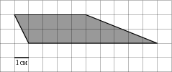
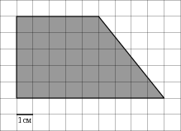
Задание B6 (№ 5257) На клетчатой бумаге с клетками размером 1 см 1 см изображена трапеция (см. рисунок). Найдите ее площадь в квадратных сантиметрах.

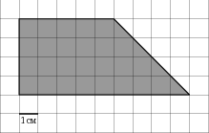
Задание B6 (№ 5259) На клетчатой бумаге с клетками размером 1 см 1 см изображена трапеция (см. рисунок). Найдите ее площадь в квадратных сантиметрах.

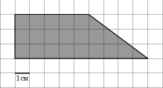
Задание B6 (№ 5261) На клетчатой бумаге с клетками размером 1 см 1 см изображена трапеция (см. рисунок). Найдите ее площадь в квадратных сантиметрах.

Задание B6 (№ 5263) На клетчатой бумаге с клетками размером 1 см 1 см изображена трапеция (см. рисунок). Найдите ее площадь в квадратных сантиметрах.
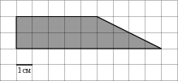
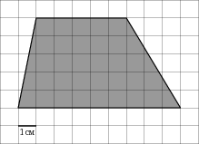
Задание B6 (№ 5265) На клетчатой бумаге с клетками размером 1 см 1 см изображена трапеция (см. рисунок). Найдите ее площадь в квадратных сантиметрах.

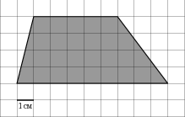
Задание B6 (№ 5267) На клетчатой бумаге с клетками размером 1 см 1 см изображена трапеция (см. рисунок). Найдите ее площадь в квадратных сантиметрах.

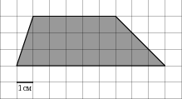
Задание B6 (№ 5269) На клетчатой бумаге с клетками размером 1 см 1 см изображена трапеция (см. рисунок). Найдите ее площадь в квадратных сантиметрах.

Задание B6 (№ 5271) На клетчатой бумаге с клетками размером 1 см 1 см изображена трапеция (см. рисунок). Найдите ее площадь в квадратных сантиметрах.
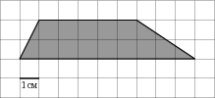
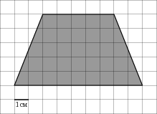
Задание B6 (№ 5273) На клетчатой бумаге с клетками размером 1 см 1 см изображена трапеция (см. рисунок). Найдите ее площадь в квадратных сантиметрах.

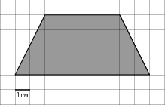
Задание B6 (№ 5275) На клетчатой бумаге с клетками размером 1 см 1 см изображена трапеция (см. рисунок). Найдите ее площадь в квадратных сантиметрах.

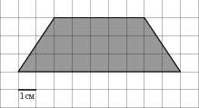
Задание B6 (№ 5277) На клетчатой бумаге с клетками размером 1 см 1 см изображена трапеция (см. рисунок). Найдите ее площадь в квадратных сантиметрах.

Задание B6 (№ 5279) На клетчатой бумаге с клетками размером 1 см 1 см изображена трапеция (см. рисунок). Найдите ее площадь в квадратных сантиметрах.
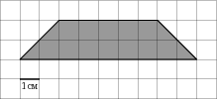
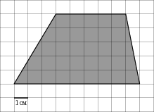
Задание B6 (№ 5281) На клетчатой бумаге с клетками размером 1 см 1 см изображена трапеция (см. рисунок). Найдите ее площадь в квадратных сантиметрах.

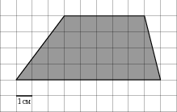
Задание B6 (№ 5283) На клетчатой бумаге с клетками размером 1 см 1 см изображена трапеция (см. рисунок). Найдите ее площадь в квадратных сантиметрах.

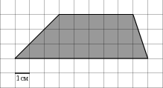
Задание B6 (№ 5285) На клетчатой бумаге с клетками размером 1 см 1 см изображена трапеция (см. рисунок). Найдите ее площадь в квадратных сантиметрах.

Задание B6 (№ 5287) На клетчатой бумаге с клетками размером 1 см 1 см изображена трапеция (см. рисунок). Найдите ее площадь в квадратных сантиметрах.
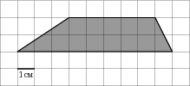
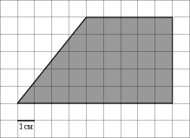
Задание B6 (№ 5289) На клетчатой бумаге с клетками размером 1 см 1 см изображена трапеция (см. рисунок). Найдите ее площадь в квадратных сантиметрах.

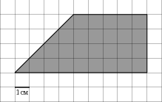
Задание B6 (№ 5291) На клетчатой бумаге с клетками размером 1 см 1 см изображена трапеция (см. рисунок). Найдите ее площадь в квадратных сантиметрах.

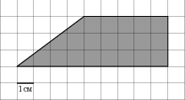
Задание B6 (№ 5293) На клетчатой бумаге с клетками размером 1 см 1 см изображена трапеция (см. рисунок). Найдите ее площадь в квадратных сантиметрах.

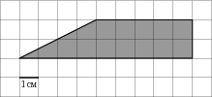
Задание B6 (№ 5295) На клетчатой бумаге с клетками размером 1 см 1 см изображена трапеция (см. рисунок). Найдите ее площадь в квадратных сантиметрах.

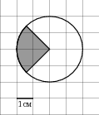
Задание B6 (№ 5297) На клетчатой бумаге с клетками размером 1 см 1 см изображена трапеция (см. рисунок). Найдите ее площадь в квадратных сантиметрах.

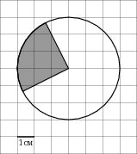
Задание B6 (№ 5299) На клетчатой бумаге с клетками размером 1 см 1 см изображена фигура (см. рисунок). Найдите ее площадь в квадратных сантиметрах. В ответе запишите .

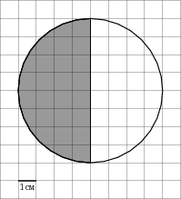
Задание B6 (№ 5301) На клетчатой бумаге с клетками размером 1 см 1 см изображена фигура (см. рисунок). Найдите ее площадь в квадратных сантиметрах. В ответе запишите .

Задание B6 (№ 5299) На клетчатой бумаге с клетками размером 1 см 1 см изображена фигура (см. рисунок). Найдите ее площадь в квадратных сантиметрах. В ответе запишите .

Задание B6 (№ 5301) На клетчатой бумаге с клетками размером 1 см 1 см изображена фигура (см. рисунок). Найдите ее площадь в квадратных сантиметрах. В ответе запишите .

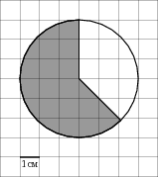
Задание B6 (№ 5303) На клетчатой бумаге с клетками размером 1 см 1 см изображена фигура (см. рисунок). Найдите ее площадь в квадратных сантиметрах. В ответе запишите .

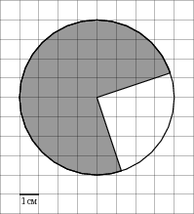
Задание B6 (№ 5305) На клетчатой бумаге с клетками размером 1 см 1 см изображена фигура (см. рисунок). Найдите ее площадь в квадратных сантиметрах. В ответе запишите .

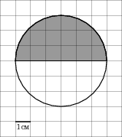
Задание B6 (№ 5307) На клетчатой бумаге с клетками размером 1 см 1 см изображена фигура (см. рисунок). Найдите ее площадь в квадратных сантиметрах. В ответе запишите .

